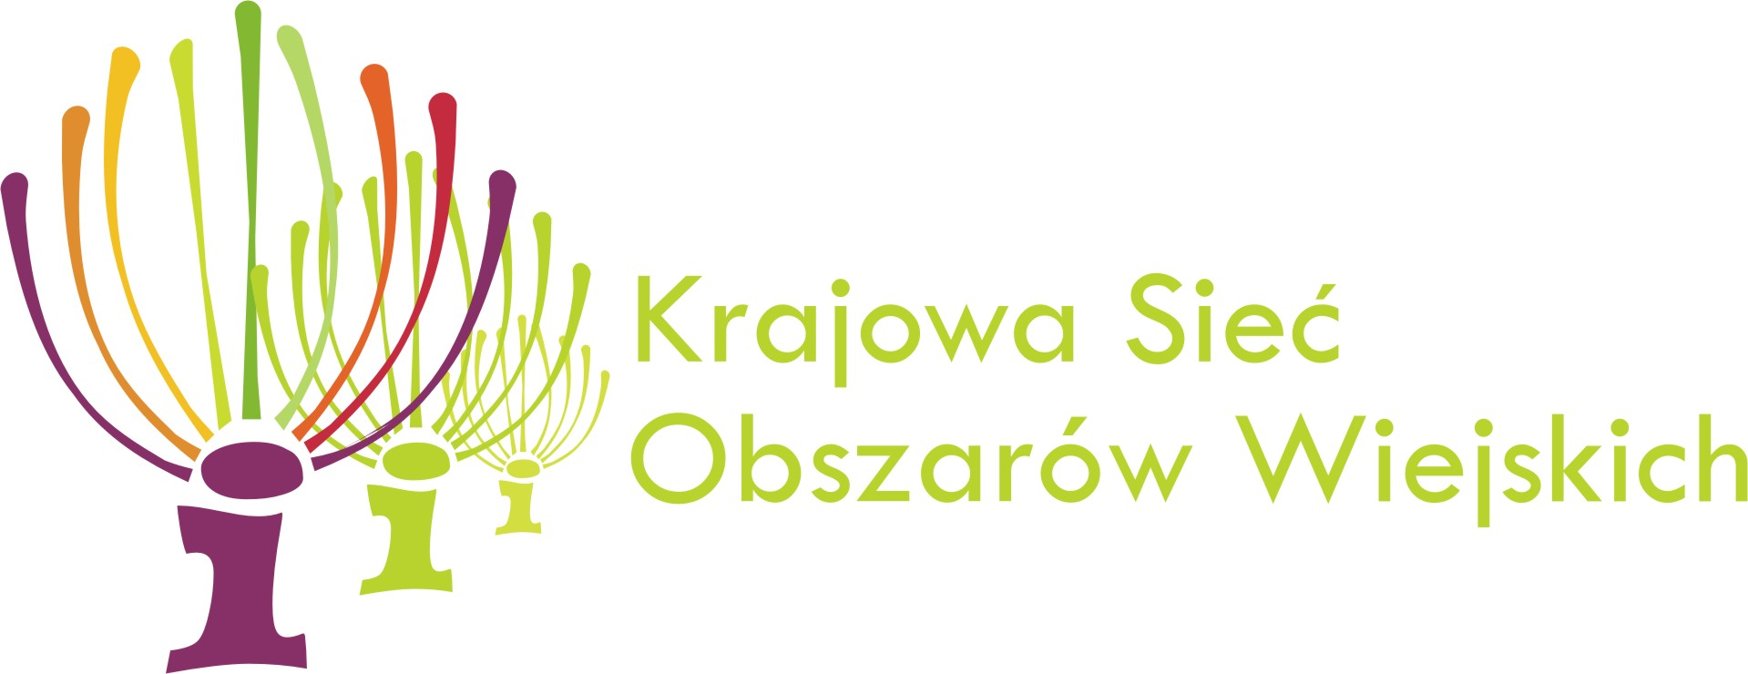
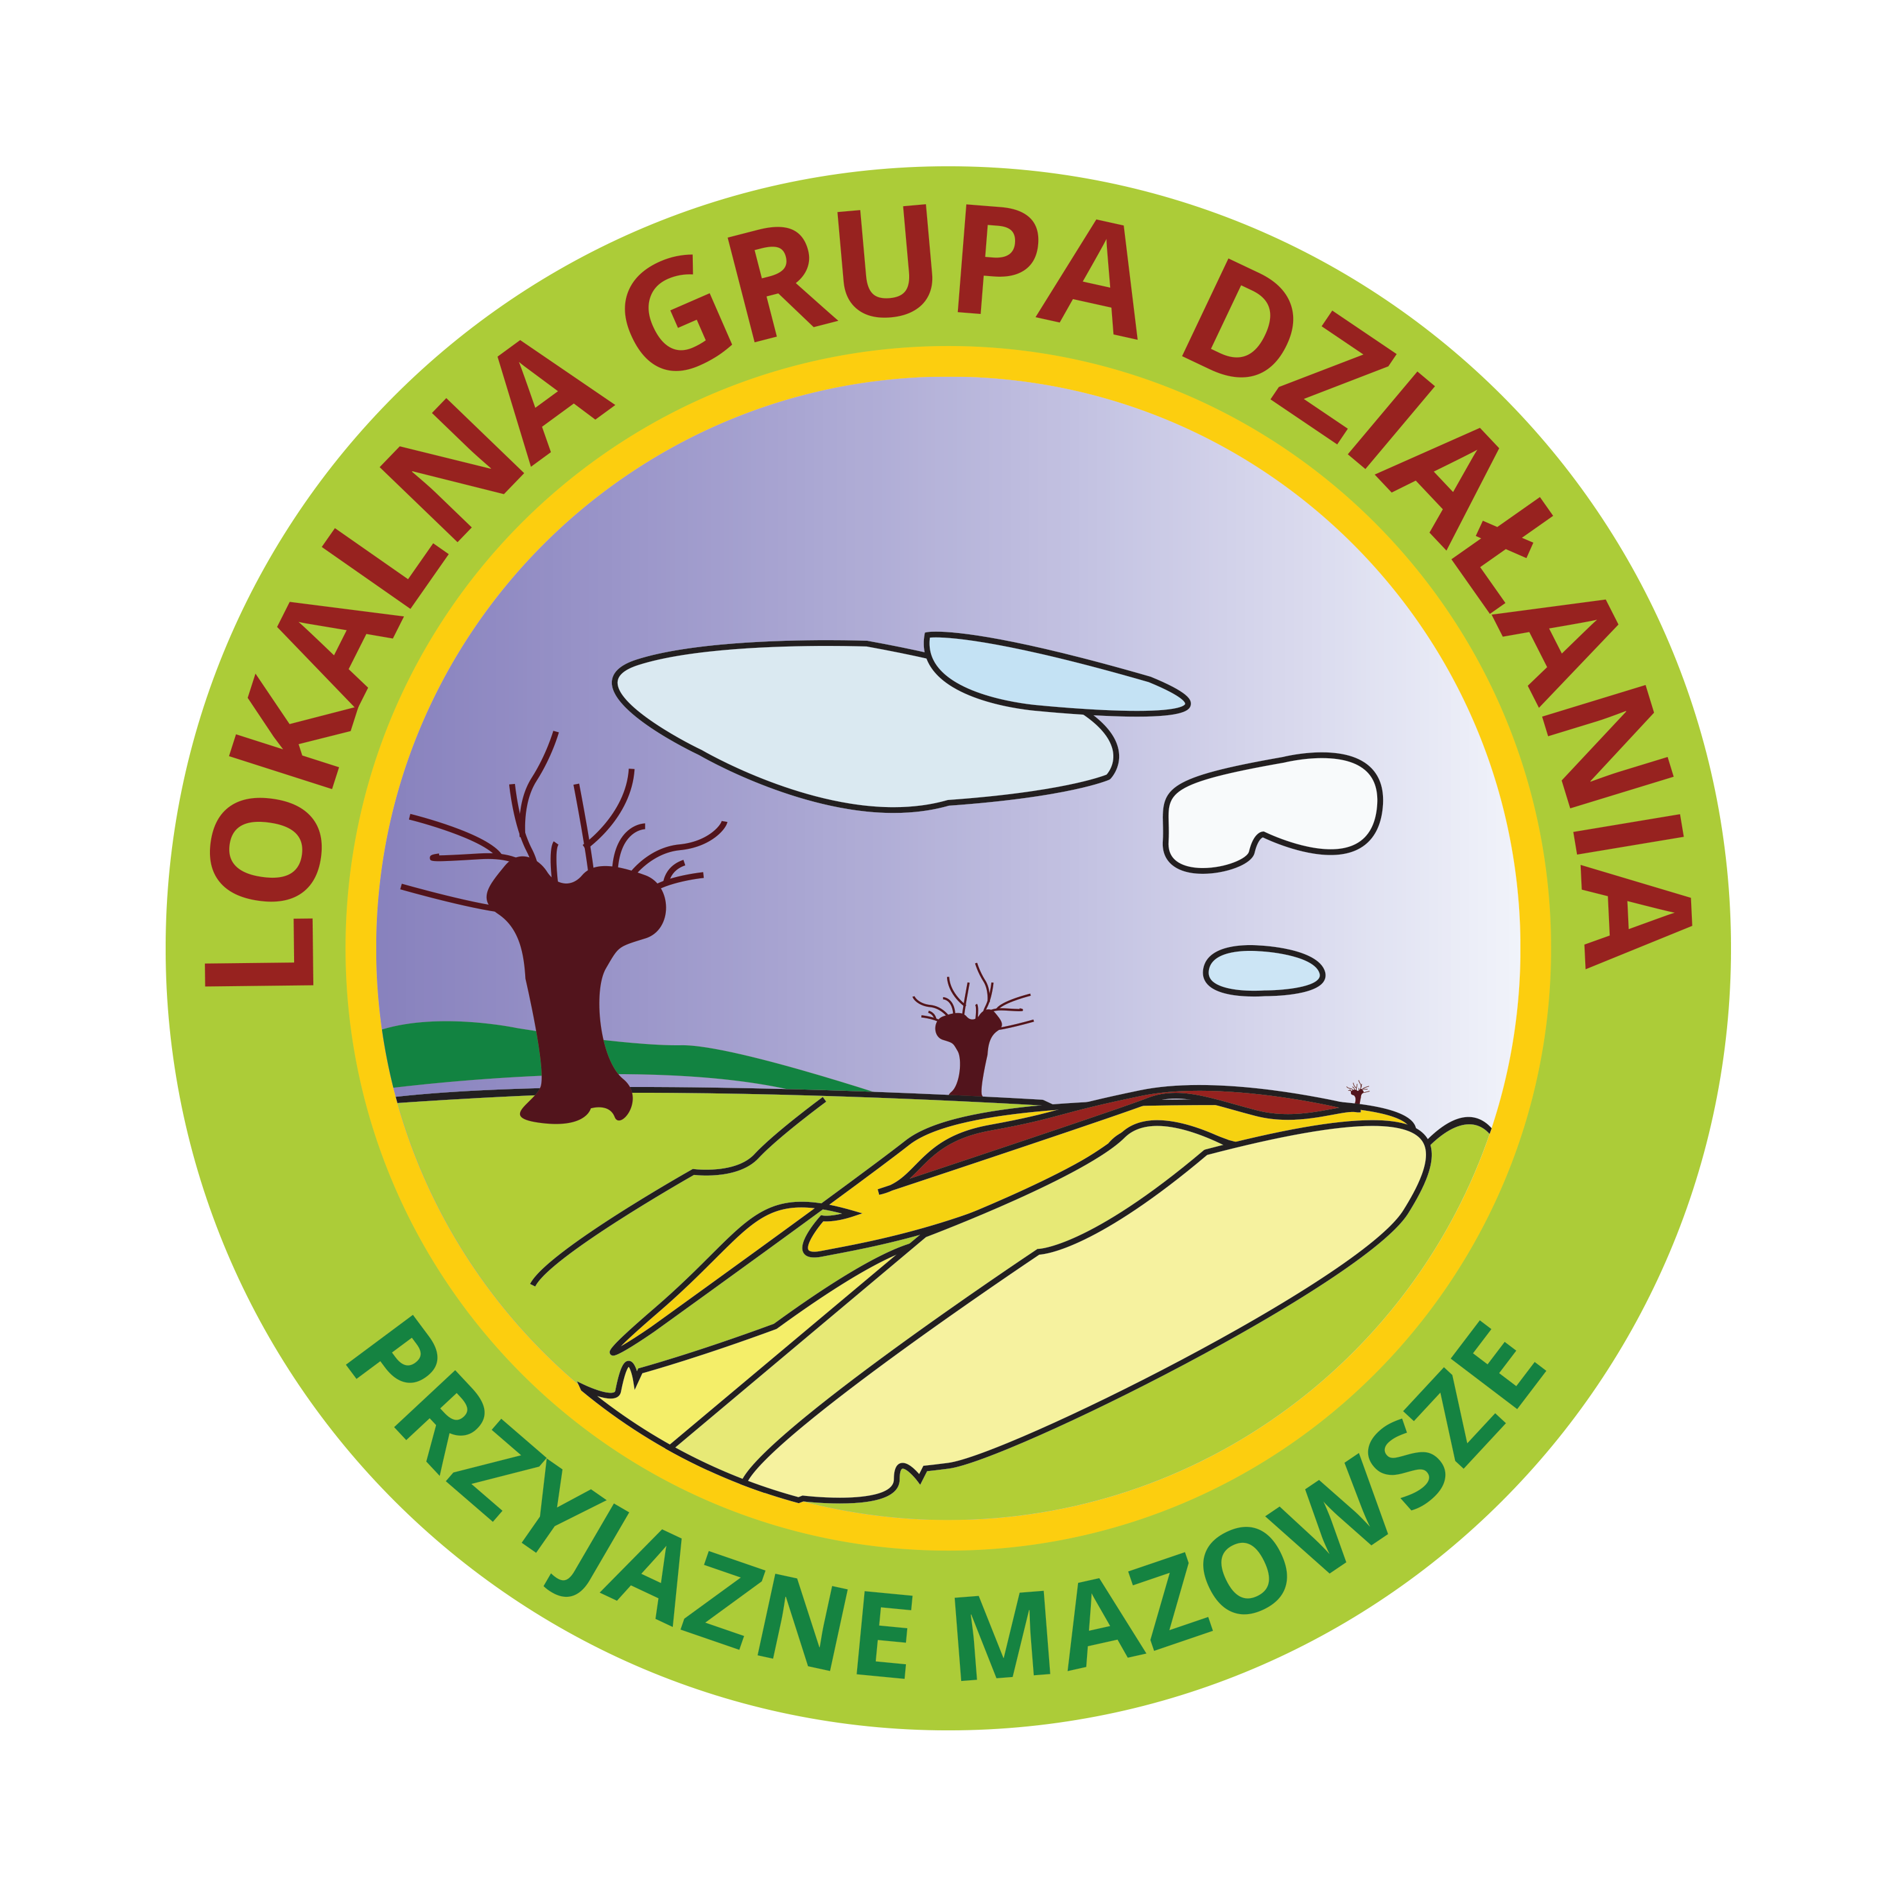
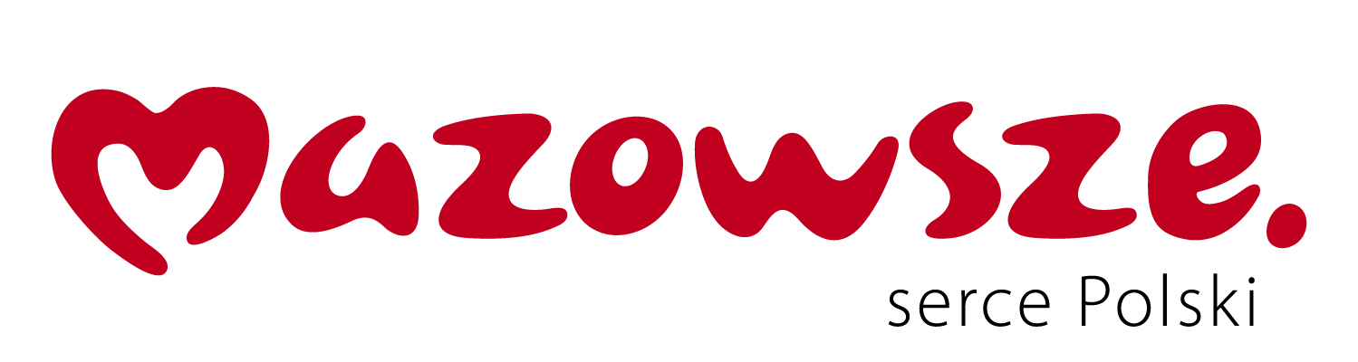
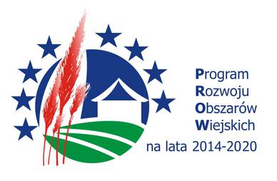
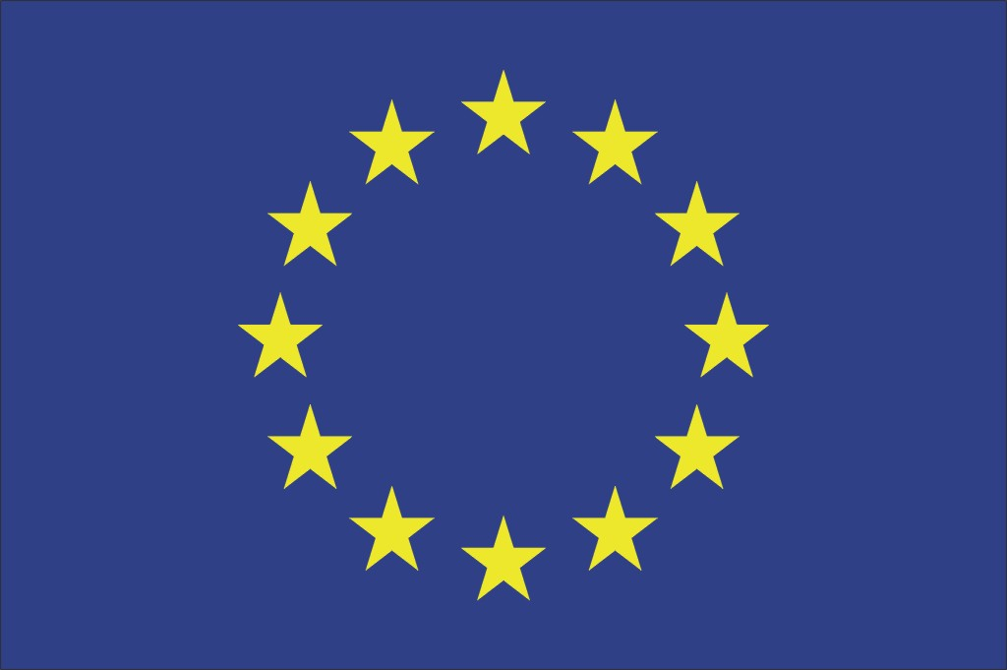

„Europejski Fundusz Rolny na rzecz Rozwoju Obszarów Wiejskich: Europa inwestująca w obszary wiejskie”
Instytucja Zarządzająca Programem Rozwoju Obszarów Wiejskich na lata 2014–2020 – Minister Rolnictwa i Rozwoju Wsi
Materiał informacyjny opracowany przez Lokalną Grupę Działania – Przyjazne Mazowsze
Operacja pt. Lokalna żywność od rolnika bez pośrednika współfinansowana ze środków Unii Europejskiej w ramach
Schematu II Pomocy Technicznej „Krajowa Sieć Obszarów Wiejskich”
Programu Rozwoju Obszarów Wiejskich na lata 2014–2020

Zaproszenie na seminarium
pt. Partnerstwo publiczno- społeczno-prywatne na rzecz przetwórstwa
i marketingu produktów od rolnika

Lokalna Grupa Działania – Przyjazne Mazowsze oraz Biuro Regionalne Krajowej Sieci Obszarów Wiejskich serdecznie zapraszają do wzięcia udziału w seminarium, które odbędzie się w dniu 25 września 2018 roku, w ramach Planu Działania Krajowej Sieci Obszarów Wiejskich na lata 2014–2020 Plan operacyjny na lata 2018–2019. Seminarium kierowane jest do rolników, przedstawicieli jednostek samorządu terytorialnego, stowarzyszeń, przedsiębiorców z powiatu płońskiego i województwa mazowieckiego, partnerów projektu oraz przedstawicieli LGD z Mazowsza, w tym min. 20 osób do 35 r.ż.

Celem seminarium pn. Partnerstwo publiczno-społeczno-prywatne na rzecz przetwórstwa
i marketingu produktów od rolnika jest wspieranie współpracy w sektorze rolnym poprzez upowszechnianie kompleksowej wiedzy na temat organizacji krótkich łańcuchów dostaw żywności. Wykładowcy zapoznają uczestników m.in. z nowymi trendami i gustami konsumentów żywności, systemami jakości żywności, zasadami tworzenia sieci współpracy partnerskiej, przetwórstwa oraz zarządzania i promocji projektów a także z możliwościami uzyskania wsparcia finansowego w tym zakresie.
Wykłady poprowadzą Pani
Izabella Byszewska oraz Pani Grażyna Kurpińska z Polskiej Izby Produktu Regionalnego i Lokalnego w Warszawie.

Uczestnictwo w seminarium jest bezpłatne. Organizator zapewnia m.in. materiały szkoleniowe, przerwę kawową oraz obiad dla uczestników seminarium.

Formularz zgłoszenia uczestnictwa, program seminarium oraz oświadczenie dotyczące wieku osób do 35 roku udostępnione są na stronie internetowej www.lgdpm.pl w zakładce Elektroniczna Platforma Szkoleniowa.
Zgłoszenia należy dokonać do dnia 20 września 2018 r. do godziny 16:00.
Prosimy o przesyłanie podpisanych formularzy na adres mailowy LGD – Przyjazne Mazowsze: biuro@lgdpm.pl
Ilość miejsc ograniczona. Planowana ilość uczestników wizyty: 40 osób. O uczestnictwie decydować będzie kolejność zgłoszeń.

